T.C.
ATATÜRK ÜNİVERSİTESİ

TOPLUMSAL DUYARLILIK PROJELERİ UYGULAMA VE ARAŞTIRMA MERKEZİ

“GENÇLERDE SİBER SUÇLAR VE SİBER SUÇLARLA MÜCADELE”

PROJE KODU: 635969717F3C2
SONUÇ RAPORU

PROJE YÜRÜTÜCÜSÜ:
Doç. Dr. Ülhak Çimen

ARAŞTIRMACILAR:
Jale Asena Kösedağ
Enes Fatih Aydın
KASIM, 2022
ERZURUM

İÇİNDEKİLER

ÖNSÖZ……………………………………………………..3
ÖZET…………………………………………………..……4
ABSTRACT…………………………………………….…..5
MATERYAL VE YÖNTEM……………………….………..6
PROJE UYGULAMASINA AİT GÖRSELLER……….…..8
SONUÇLAR………………………………………………10
ÖNSÖZ

Teknolojinin günümüze gelene kadar yaşadığı değişimlerin en güncel ve yoğun halini şimdiki dönemimizde yaşıyoruz.
Bu nedenle eski dönemlere göre bu dönemde teknolojiden yararlananların ve sosyal medya kullanan kitlenin arttığını görüyoruz.
Bu artışın avantajları olduğu kadar dezavantajları da bulunmaktadır.
Özellikle genç kitle olarak adlandırdığımız 14-17 yaş aralığı en yoğun ilgiyi göstermekte ve bu ilgiyi gösterirken yanlışların çoğunu bilinçsizce uygulamaktadır.
Bu çalışmada özellikle bu yaş grubunun doğru bildiği yanlışları açıklamak ve onlara tüm internet ortamı, siber suçlar ile ilgili bilgilendirme yapmak amaçlanmıştır.
Görsellerle desteklediğimiz sunumda gençlerin suç sayılan unsurları daha iyi kavraması ve bunun üzerinde sorgulama yapabilmesi görsel destekle amaçlanmıştır.
ÖZET

- Yeni nesil olarak adlandırdığımız gençlerimiz internet kullanımını yanlış yönde kullanabiliyor. İnternetin doğru ve güvenli kullanımını araştırmalar üzerine gençlere sunarak bilinçli tüketici olmalarını sağlıyoruz.
- Reşit olmayan çocuklar, bu konuda bilinçli olmadıkları için siber zorbalığa maruz kalabilirler.
- Gençlerimiz, internet ortamında kötü niyetli kişilerle temas halinde olabilirler.
- Yine bu kişiler tarafından belirli platformlarda sözlü tacize ve tehdite maruz kalabilirler.
- Yaşları gereği yasal olmayan şekilde cinsel içeriklerle karşı karşıya gelebilirler.
- Bilinçsiz tüketim olduğundan ve güvenlik sağlamadıklarından kaynaklı kişisel verileri ele geçirilebilir.
- Paylaşılmaması gereken verileri sosyal medyadan tanıdıkları kişilerle paylaştıkları için hem veri çalınması hem de şantaja maruz kalabilirler.
- Bu tür durumlardan oluşan tehlikelerden kaynaklı gençlerde sosyal anksiyete ve güvensizlik oluşarak platformlardan ve internetten tamamen soyutlayarak internetin avantajlarından da uzaklaşabilirler.

Bu projede Jale Asena Kösedağ ve Ahmet Ali Keleş tarafından “okul adı” Okulu’ndaki gençlere “Güvenli İnternet, Siber Suçlar ve Siber Suçlarla Mücadele” konusunda veriler ve bilgiler paylaşılmıştır. Yasal olmayan konularla ilgili dipnotlar verilmiştir.

Bu proje Atatürk Üniversitesi Toplumsal Duyarlılık Projeleri Uygulama ve Araştırma Merkezi tarafından desteklenmiştir.
ANAHTAR KELİMELER

İnternet
Güvenli İnternet
Bilinçli İnternet Kullanımı
Kişisel Veri
Botnet Ağı
Trajen, Malware, Virüs
Siber Suçlar
Siber Suçlu
MATERYAL VE YÖNTEM

Araştırmanın Türü:
Bu çalışma bir Toplumsal Duyarlılık Projesidir.
Araştırmanın Yapıldığı Yer ve Zaman:

Projenin Uygulanışı:
Proje ekibiyle birlikte öncelikle “okul adı” Okulu’na gidilmiş, okul müdürü ile görüşülerek gerekli izinler alınmıştır. Konu anlatımı yapılacak sınıfın öğretmeni ile de görüşülmüş ve gerekli izinler alınmıştır. Ders anlatımı sınıftaki gençlere ile yapılmıştır.

Konu Dökümü:
İnternet bütün dünyada kullanılan, bilgisayar ve diğer akıllı cihazlar aracılığıyla veri ve bilgi iletmeyi/almayı sağlayan iletişim ağıdır. İnternet aracılığıyla istenilen web sitesine ve bilgiye erişim sağlanabilir.
Siber güvenlik; bilgisayarları, sunucuları, mobil cihazları, elektronik sistemleri, ağları ve verileri kötü amaçlı saldırılardan koruma uygulamasıdır. Bilgi teknolojisi güvenliği veya elektronik bilgi güvenliği olarak da bilinir.

Siber suç türleri nelerdir?
- E-posta ve internet dolandırıcılığı.
- Kimlik dolandırıcılığı (kişisel bilgilerin çalınması ve kullanılması).
- Finans veya kart bilgilerinin çalınması.
- Kurumsal verilerin çalınması ve satılması.
- Siber gasp (saldırı tehdidinde bulunularak para istenmesi).
- Fidye yazılımı saldırıları (bir tür siber gasp).
- Cryptojacking (korsanların sahip olmadıkları kaynakları kullanarak kripto para madenciliği yapması).
- Siber casusluk (korsanların devlet veya şirket verilerine sızması).

Siber suçlara karşı korunma:
- Yazılımınızı ve işletim sisteminizi güncel tutun
- Antivirüs yazılımı kullanın ve onu daima güncel tutun
- Karmaşık parolalar kullanın
- Spam e-postalardaki veya güvenilmeyen web sitelerindeki bağlantılara tıklamayın
- Güvenli olmadığı sürece kişisel bilgilerinizi vermeyin
- Şüpheli taleplerle karşılaştığınızda doğrudan ilgili şirketlerle iletişime geçin
- Hangi web sitesi URL'lerini ziyaret ettiğinize dikkat edin
- Banka hesap özetlerinizi düzenli olarak inceleyin

Neler Öğreneceğiz?
İnternet nedir?
Güvenli internet kullanımı nasıl olmalıdır?
Bilinçli sosyal medya kullanıcısı nasıl olmalıdır?
Kişisel veri nedir? Nasıl korunur?
Siber suç nedir?
Siber suçlu kimdir?
Siber suçluların yöntemleri nelerdir?
Siber suç türleri ve riskleri nelerdir?
Siber suç ve siber zorbalık mağdurları ne yapmalıdır?

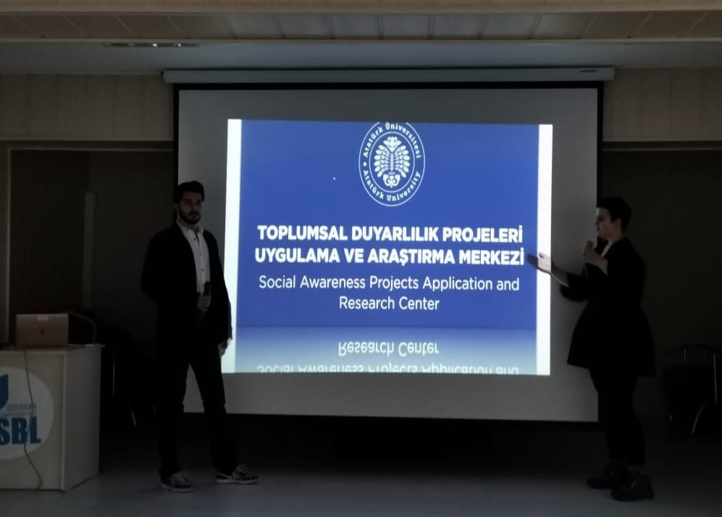
PROJE UYGULAMASINA AİT GÖRSELLER
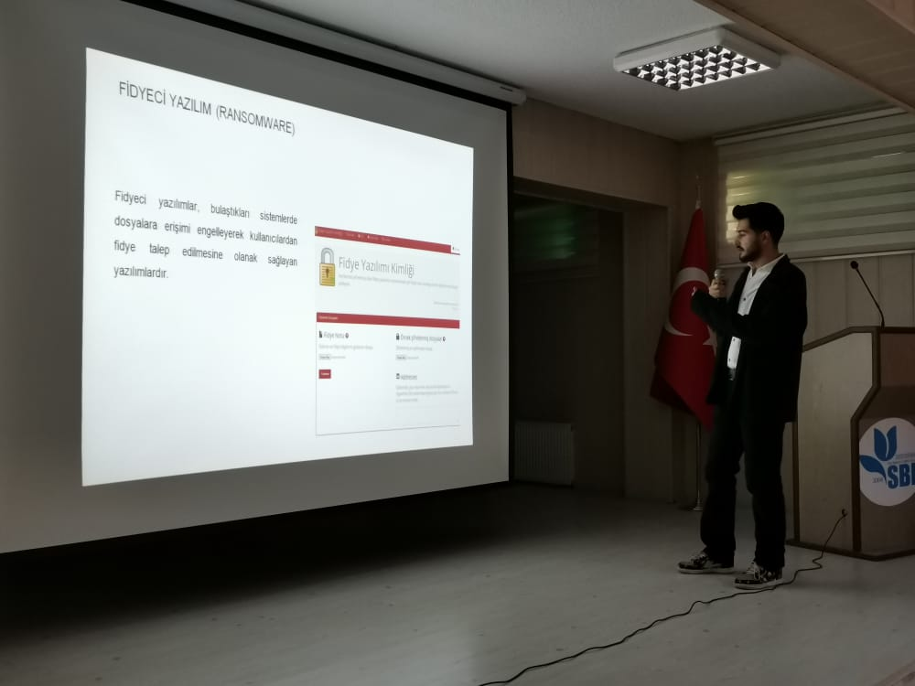
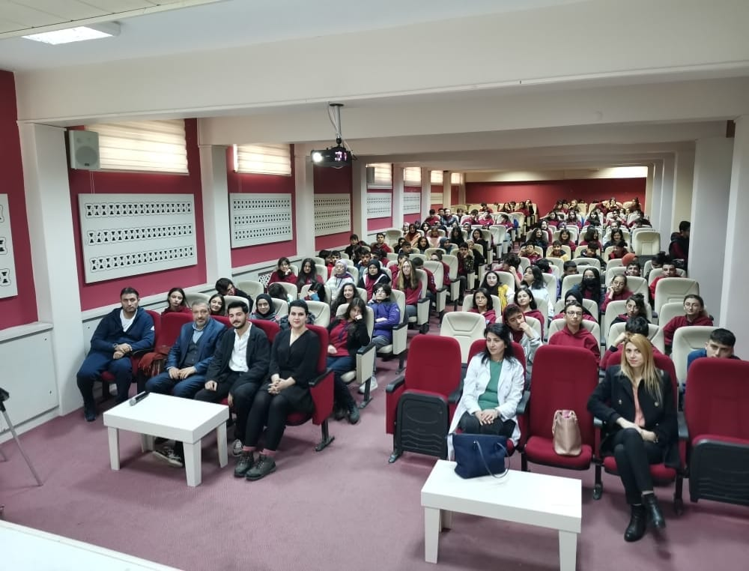
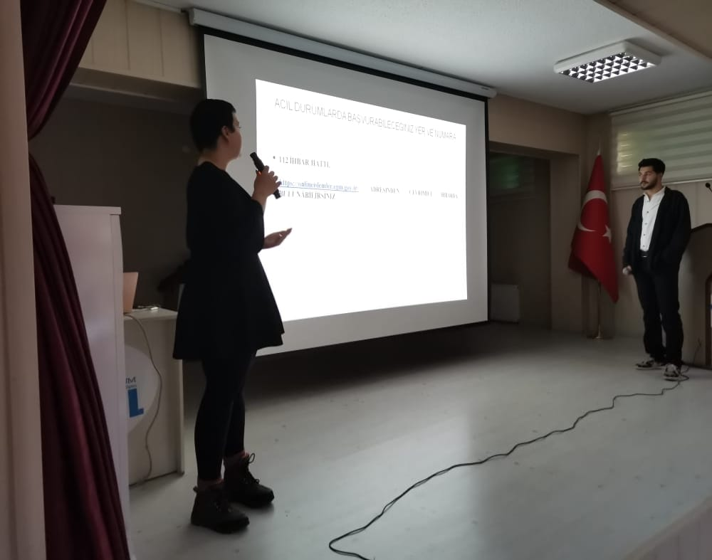
SONUÇLAR

Sosyal Bilimler Lisesi olan Erzurum, Palandöken ilçesine bağlı Türk Telekom Nurettin Topçu Sosyal Bilimler Lisesi, 9. Sınıf öğrencilerine öncelikle Atatürk Üniversitesini beraberinde Atatürk Üniversitesi Toplumsal Duyarlılık Projeleri Uygulama ve Araştırma Merkezi’ni tanıttık, ardından vermiş olduğumuz eğitimle öğrencilerin dikkatini çekerek farkındalık yaratmış olduk. Eğitim sonunda öğrencilerinde katılımıyla tüm soru işaretlerini ortadan kaldırarak verimli ve etkili bir eğitimi başarıyla tamamlamış olduk. Projemizi destekleyen Atatürk Üniversitesi Toplumsal Duyarlılık Projeleri Uygulama ve Araştırma Merkezi’ne teşekkür ederiz.

